5.8 Energija telesa pri gibanju po klancu
Peter Jevšenak, Šolski center Velenje

Kratek opis za učitelje | Eksperimentalno vajo izvedemo s preprosto in lahko dostopno eksperimentalno opremo. Dijaki spuščajo po klancu avtomobilček in kovinsko kroglico in analizirajo pretvarjanje energij iz ene oblike v drugo. Ugotavljajo, kolikšen del začetne energije avtomobilčka predstavlja delo trenja.
Cilji | Dijaki/dijakinje:  - razvijajo zmožnost kompleksnega razmišljanja;  - uporabljajo osnovne fizikalne merilne naprave;  - uporabljajo enačbo za kinetično energijo pri translacijskem gibanju;  - znajo uporabiti izrek o mehanski energiji;  - iz enačbe, ki povezuje fizikalne količine, izračunajo iskano količino.
Priporočilo za oblike in metode dela | Dijaki v skupinah po tri ali štiri izvajajo eksperimentalno vajo: izvedejo meritve, napravijo izračune ter zapišejo ugotovitve. Vprašanja, označena z zvezdico, prepustimo samostojnemu delu dijakov.
Priporočilo za izvedbo | Učno enoto izvedemo, ko dijaki poznajo izrek o kinetični in potencialni energiji ter delo trenja.
Čas za izvedbo | 1 ura | Zahtevnost | srednja | Vključen eksperiment | da
Priloge |  | - učni list za dijake (pdf, doc),  - priporočila za učitelje (pdf, doc).
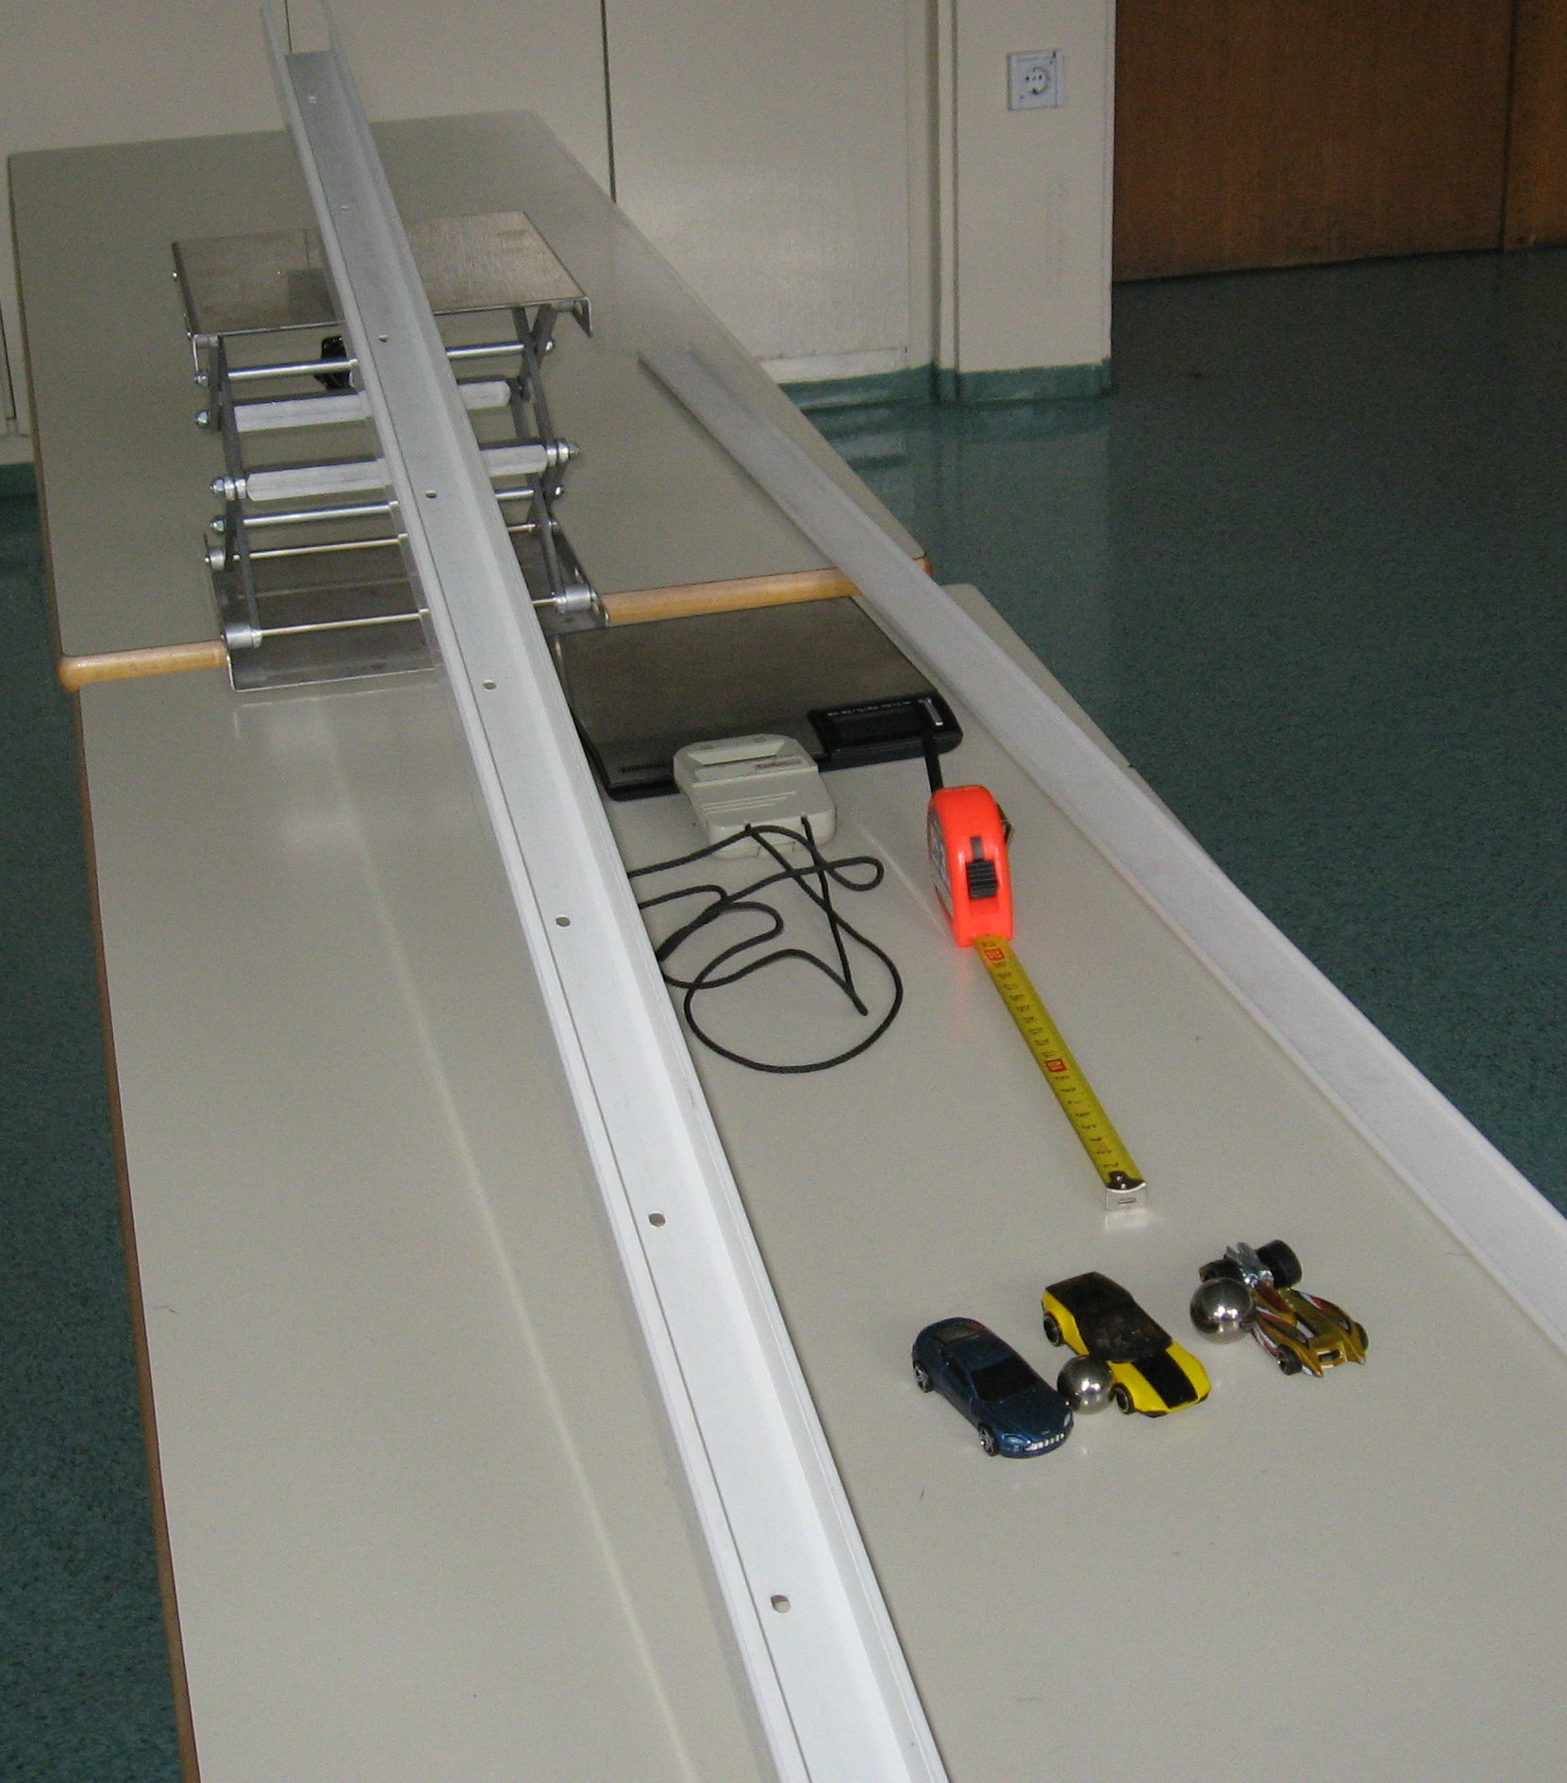

Vajo izvedemo s preprosto eksperimentalno opremo.

Učni list za dijake
Energija telesa pri gibanju po klancu

Namen vaje: razumevanje fizikalnih konceptov (potencialna in kinetična energija, delo trenja, ohranitev energije), uporaba osnovnih merilnih naprav

Potrebna oprema: avtomobilček, kovinska kroglica, plastični kanal in klade za podlaganje, štoparica (uporabite mobitel ali ročno elektronsko uro), meter, tehtnica

- naloga:
Za telo (avtomobilček) na klancu ugotovite, kolikšen delež začetne potencialne energije se pretvori v kinetično energijo in koliko v delo za premagovanje trenja.

Ponovitev:
- hitrost avtomobilčka na dnu klanca:
Pri gibanju po klancu se hitrost avtomobilčka enakomerno povečuje od nič do končne hitrosti v (silo upora zraka na avtomobilček lahko zanemarimo). Pri takem gibanju je končna hitrost v dvakrat večja od
povprečne hitrosti (s – pot avtomobilčka, t – čas vožnje).

- delo in energija:
Začetna potencialna energija avtomobilčka (W_{p} =mgh) se pretvori v kinetično energijo na dnu klanca
(W_{k} = mv²/2) in delo za premagovanje trenja (A_{tr}). Do trenja prihaja, ko se vrteči osi, na katerih so kolesa, drgneta ob ohišje avtomobilčka, pa tudi ob bočnih stikih avtomobilčka s steno kanala.

Potek dela:
Pripravite si klanec (pri dolžini kanala 1,5 m naj bo višinska razlika od 15 do 25 cm) in preverite delovanje štoparice.
Napravite načrt dela in zapišite vse količine, ki jih morate izmeriti, da boste lahko izračunali W_{p} , W_{k} in A_{tr}. Potem opravite meritve. Razmislite, katero količino je smiselno večkrat izmeriti, da bodo rezultati zanesljivejši.

Meritve in izračuni:

Rezultati: W_{p} = W_{k} = A_{tr} =

Odgovor: Delo trenja predstavlja . . . . . . . . . . % začetne energije avtomobilčka.
** Dodatno vprašanje: Izvedene meritve omogočajo, da izračunate koeficient trenja k_{tr}. Potrebovali boste naklonski kot klanca. Lahko ga izmerite neposredno, ali pa klanec narišete v merilu (meritve h in s) in kot izmerite s skice.

- naloga:
Preverite veljavnost izreka o ohranitvi kinetične in potencialne energije za kotaljenje kroglice po klancu.
Sila trenja pri kotaljenju je zanemarljivo majhna, kroglico pa morate spustiti po sredini kanala tako, da celotno pot prepotuje brez dotika sten.

Potek dela:
Preden izvedete meritve, zapišite najprej svoja pričakovanja glede rezultatov.
Začetna potencialna energija W_{p} =mgh in končna kinetična energija kroglice W_{k} = mv²/2 bosta v razmerju:

a) natančno se bosta ujemali
b) ujemali se bosta v okviru natančnosti
c) W_{K} bo znatno večja od W_{P}
d) W_{K} bo znatno manjša od W_{P}

Tudi za kroglico izvedite podobne meritve in izračune kot pri prvi nalogi za avtomobilček.

Meritve in izračuni:

Če se rezultati ne skladajo z vašimi napovedmi pri vprašanjih, zapišite dejanske ugotovitve.

. . . . . . . . . . . . . . . . . . . . . . . . . . . . . . . . . . . . . . . . . . . . . . . . . . . . . . . . . . . . . . . . . . . . . . . . . . . . . . . . . . . . . . . . . . . . . . . . . . . . . . . . . . . . . . . . . . . . . .

. . . . . . . . . . . . . . . . . . . . . . . . . . . . . . . . . . . . . . . . . . . . . . . . . . . . . . . . . . . . . . . . . . . . . . . . . . . . . . . . . . . . . . . . . . . . . . . . . . . . . . . . . . . . . . . . . . . . . .

* 1. vprašanje: Na prvi pogled se zdi, da se je nekaj energije izgubilo. Razmislite o fizikalni razlagi rezultatov.
Namig: Ali enačba W_{k} = mv²/2 zajema celotno kinetično energijo kotaleče se kroglice?

** 2. vprašanje: Predpostavimo, da imata kroglica in avtomobilček enako maso in da je tudi sila trenja na avtomobilček zanemarljivo majhna. Izberite pravilen odgovor:

Kroglica bo glede na avtomobilček klanec prepotovala:

a) znatno hitreje b) malo hitreje c) počasneje d) v enakem času

Priporočila za učitelje
Energija telesa pri gibanju po klancu

Glavni moto pri sestavljanju učnega lista Energija telesa pri gibanju po klancu je bil enostavnost izvedbe in eksperimentalnih pripomočkov. Dijaki naj bi pri izvedbi prve naloge (avtomobilček) ugotovili, da se že pri šibkem trenju znatno zmanjša energija telesa. Pri drugi nalogi (kroglica) pa naj bi bil sklep, da se zaradi kotaljenja del začetne potencialne energije pretvori v kinetično energijo (gibanje težišča kroglice), del pa v rotacijsko energijo (tudi vrtenje je način gibanja).

Za klanec smo uporabili 4 cm široke plastične kanale za skrivanje hišnih instalacij. Po njih lahko spuščamo cenene avtomobilčke s kovinskim ohišjem širine ca. 3 cm. Ker avtomobilčki po navadi ne držijo smeri, z boki drgnejo ob steno kanala. Zato mora imeti klanec dovolj velik naklonski kot (nekje med 6º in 10º) , da je gibanje avtomobilčka ves čas pospešeno. Kanal dobro drži obliko in se zanemarljivo malo upogne, ko ga podložimo. Lahko pa kanal leži na mizi in podstavimo mizo. Kanal ima v sredini na dnu luknjice za vijake, ki pa avtomobilčke pri gibanju ne motijo. Lahko pa motijo kroglico. V tem primeru na kanal namestimo pokrov in kroglico spustimo po pokrovu.

